

Маяк ARNAVI BEACON 3 / Маяк ARNAVI BEACON 3 Qi

Сокращенно BEACON 3 и BEACON 3 Qi

Автономное спутниковое GPS | ГЛОНАСС устройство, предназначенное для определения местоположения и передачи данных по каналу GSM | GPRS | SMS

РУКОВОДСТВО ПОЛЬЗОВАТЕЛЯ

Версия ПО от 0.39

ОГЛАВЛЕНИЕ

ОБЩИЕ СВЕДЕНИЯ 2

1.1 НАЗНАЧЕНИЕ 3

1.2 ПРИНЦИП РАБОТЫ 4

1.3 ТЕРМОКОНТРОЛЬ 6

1.4 ВНЕШНИЙ ВИД УСТРОЙСТВА 7

1.5 ТЕХНИЧЕСКИЕ ХАРАКТЕРИСТИКИ 7

РЕКОМЕНДАЦИИ ПО УСТАНОВКЕ 7

2.1 ПОРЯДОК УСТАНОВКИ 8

2.3 ИНДИКАЦИЯ РАБОТЫ 10

НАСТРОЙКИ 10

3.1 СПОСОБЫ НАСТРОЕК 10

3.2 НАСТРОЙКА ЧЕРЕЗ SMS, TCP 12

3.3 SMS, TCP КОМАНДЫ 14

ИНТЕГРАЦИЯ С СИСТЕМОЙ WIALON 16

ГАРАНТИЙНЫЕ ОБЯЗАТЕЛЬСТВА 18

КОМПЛЕКТ ПОСТАВКИ 20

# ОБЩИЕ СВЕДЕНИЯ

## 1.1 НАЗНАЧЕНИЕ

**BEACON 3 (Qi)** - это портативное навигационное устройство, предназначено для определения точного местоположения транспортных средств или иных объектов, передача данных осуществляется по каналу GSM | GPRS | SMS.

Для определения местоположения используется навигационная система GPS | ГЛОНАСС, в случаях, когда объект попадает в зону отсутствия навигационного сигнала (подземный паркинг, гаражный бокс) местоположение определяется при помощи технологии LBS позиционирования.

Таблица 1 – Модификации устройства

|  |  |
| --- | --- |
| Модификации | |
| BEACON 3 Qi | BEACON 3 |
| Элемент питания - АКБ | Элемент питания - батарейки |

**BEACON 3 Qi** – в качестве элемента питания используется перезаряжаемая АКБ большой ёмкости. Зарядка возможна по проводу USB (micro-USB) или беспроводная (Qi). Корпус выполнен из полупрозрачного пластика для контроля светодиодов (индикатор зарядки и работы).

**BEACON 3** – в качестве элемента питания используются батарейки типа АА (пальчиковые). Это позволяет пользователю применить любые батарейки, начиная от простых (щелочных напряжением **1,5В**) и заканчивая специализированными (Li-SOCl2напряжением **3,6В**). Запрещается установка элементов питания разного типа! Возможно возгорание!

Устройство отличается низким потреблением в состоянии сна, за счёт этого достигается длительная работа на одном комплекте элементов питания до **5 лет** для **BEACON 3** при использовании специализированных настроек и элементов питания (Li-SOCl2 от компании SAFT).

Удобная настройка блока:

1. USB - с помощью программы конфигуратор для ПК (Windows)
2. WEB-конфигуратор
3. SMS
4. TCP

Удалённое обновление ПО устройства доступно через WEB-конфигуратор.

## ПРИНЦИП РАБОТЫ

Устройство всегда находится в одном из двух состояний – *«Сон»* или *«Активный».*

*«Сон» -* состояние, в котором достигается самый минимальный расход энергии и нет излучения никаких сигналов, что делает его максимально скрытным.

*«Активный»* - состояние, в который устройство переходит по расписанию, указанному в конфигурации, записывает и отправляет данные о местоположении, а также передает всю информацию о состоянии устройства: заряде батарей, скорости движения, направлении движения, температуре и т.д.

- *Выходы на связь* можно гибко настроить под любую задачу, а также задать варианты определения местоположения для оптимизации расхода батареи. Помимо работы по расписанию доступны и другие режимы, которые могут быть актуальны для специализированных задач или ситуаций.

*- Передача данных.* В случае отсутствия возможности передачи данных на сервер, устройство переходит в состояние сна и через период времени (**Интервал между попытками**) снова возвращается в активное состояние, чтобы совершить повторную попытку передачи данных. Данный цикл будет повторяться заданное количество раз (**Количество попыток**). При отсутствии интернета данные могут быть переданы по SMS на номера, прописанные в настройках (**Телефонный номер 1** и **Телефонный номер 2**).

На телефон поступит SMS содержащую ссылку на карту с последним зафиксированным местоположением как показано на *рисунке 1*

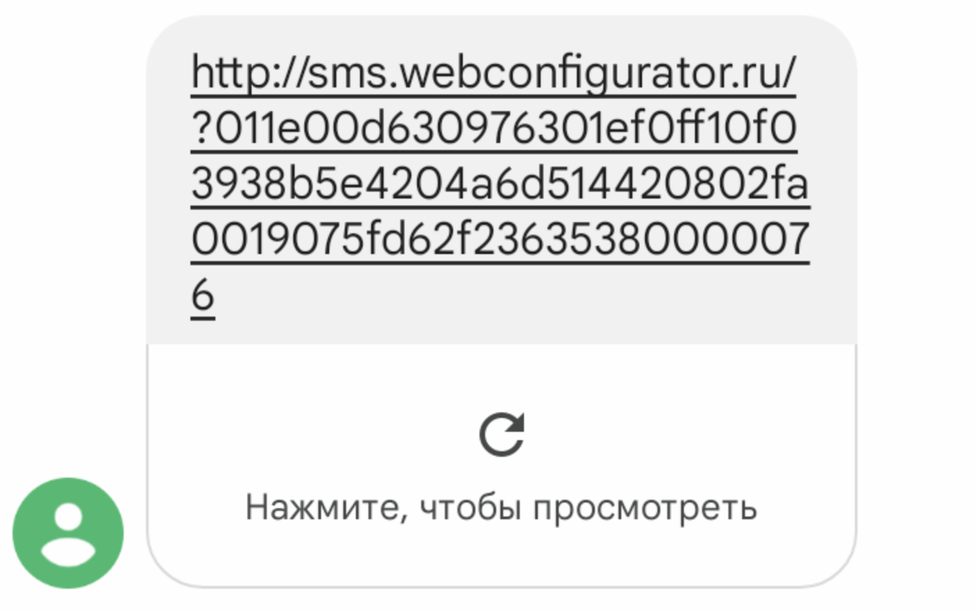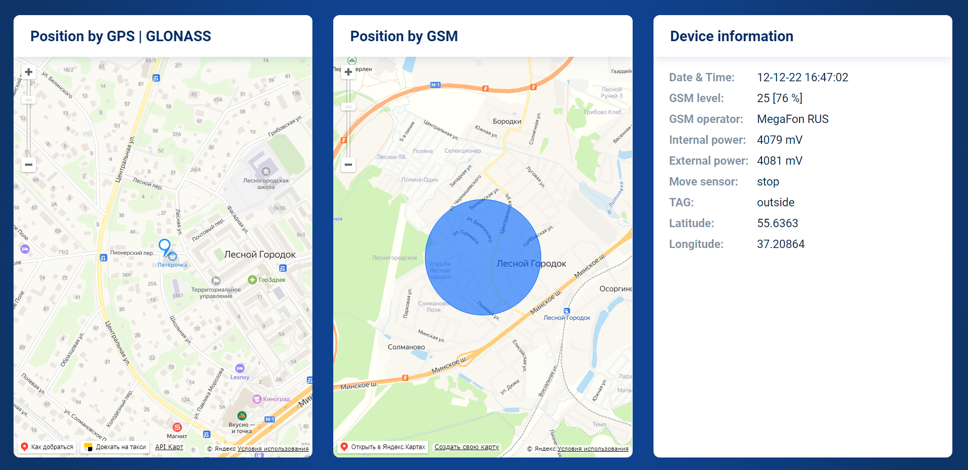

Рисунок

    Доступны семь режимов работы отличающиеся потреблением и функционалом:

1. **Расписание (местоположение по GSM)** - выходит на связь только по заданному расписанию в указанные часы с определением местоположения по вышкам оператора мобильной связи (LBS).

Потребление минимальное.

1. **Расписание (местоположение по навигации)** - выходит на связь только по заданному расписанию в указанные часы с определением местоположения по спутникам. Энергопотребление будет выше, чем в первом режиме.

Потребление низкое.

1. **Расписание + промежуточные точки** – помимо работы по расписанию устройство просыпается по датчику движения и во время движения формируются промежуточные точки согласно настройке (**Промежуточные точки каждые n минут**). Между промежуточными точками блок находится в состоянии сна.

Потребление среднее.

1. **Онлайн интервальный** – Во время стоянки работает по расписанию. Во время движения включает навигационный модуль и определяет местоположения каждые n секунд в зависимости от настройки промежуточные точки (мин=сек).

Потребление большое.

1. **Онлайн постоянный** - Во время стоянки работает по расписанию. Во время движения работает по принципу трекера: отработка траектории по углу, скорости, расстоянию, времени, навигация и связь включены постоянно. Самый энергоёмкий.

Потребление максимальное.

1. **Расписание минутное** – выходит на связь только по заданному интервалу согласно настройке «**Промежуточные точки каждые n минут**».

Потребление большое.

1. **Расписание (стелс режим)** - просыпается только по заданному расписанию в указанные часы с определением местоположения по спутникам без передачи данных. При необходимости можно отправить SMS команду **<пароль>*SERV*1.3** и в ответ придёт ссылка на карту с местоположением устройства.

Потребление минимальное.

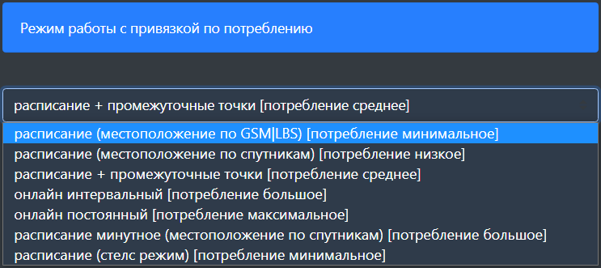

Рисунок

## ТЕРМОКОНТРОЛЬ

**Термоконтроль** является дополнительной настройкой, которая активирует функцию измерения температуры каждые 30 минут. При пересечении пороговых значений температуры производится внеочередная передача данных на сервер с этим событием.

|  |  |  |  |  |  |
| --- | --- | --- | --- | --- | --- |
| Красная зона | | Зелёная зона | | Красная зона | |
| -55 °С | Нижняя граница  диапазона | | Верхняя граница  диапазона | | +125 °С |

Рисунок

**Для настройки возможно выбрать один из 3 режимов:**

1. **Не используется** *–* режим термоконтроля отключен, нет пробуждений каждые 30 минут.
2. **Контроль выхода за диапазон порогов** – контролируется переход температуры из зеленой зоны в красные.
3. **Контроль выхода и возвращения в диапазон порогов** - контролируется переход температуры из зеленой зоны в красные и из красных зон в зелёную.

## 1.4 ВНЕШНИЙ ВИД УСТРОЙСТВА

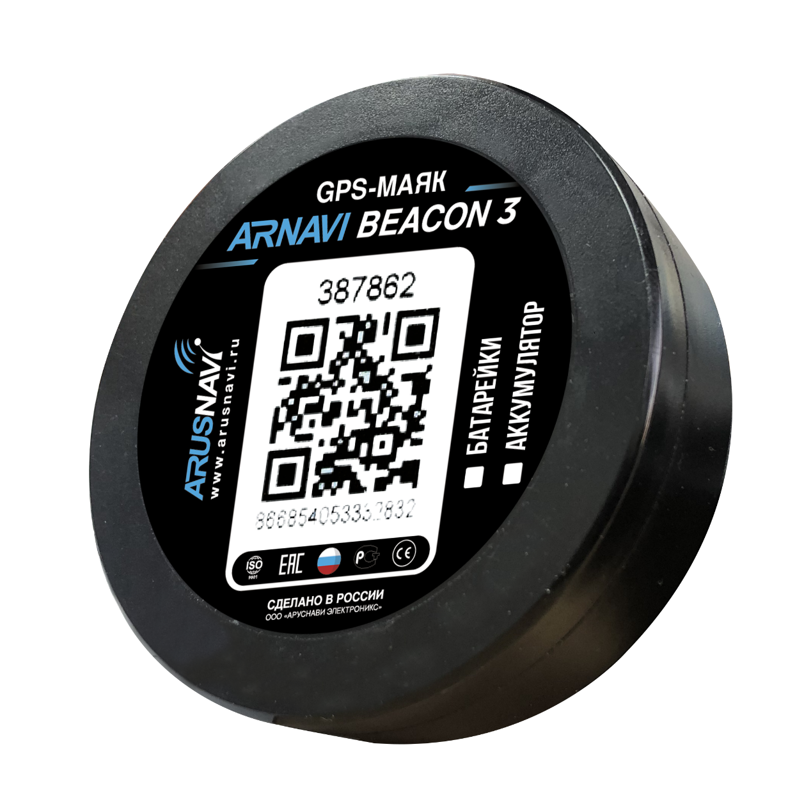

Рисунок

## 1.5 ТЕХНИЧЕСКИЕ ХАРАКТЕРИСТИКИ

*Таблица 2 – Технические характеристики*

|  |  |  |
| --- | --- | --- |
| Параметр | Значение | |
| BEACON 3 | BEACON 3 Qi |
| Габариты устройства в корпусе | Диаметр 78 мм, высота 23 мм | |
| Корпус | Защита по стандарту IP65 (IP67 опционально) | |
| Температурный диапазон работы устройства | От -40С до +80С для специализированных элементов питания | От -30С до +45С  время работы при отрицательных температурах будет меньше |
| Температурный диапазон работы зарядки | Нет | От 0C до +45C |
| Элементы питания | Батарейки АА 3 шт. | АКБ 1 шт. |
| Тип разъема USB | micro-USB | |
| Поддержка зарядки по USB | Нет | Есть |
| Поддержка беспроводной зарядки Qi | Нет | Есть |
| Потребление в состоянии сна | 4 мкА | |
| Потребление в активном состоянии без навигации | 25 мА | |
| Потребление в активном состоянии с навигацией | 40 мА | |
| Количество выходов на связь  (на одном комплекте питания) | До 5000  Зависит от режима работы и типа элементов питания | До 3000 на АКБ 2000мАч.  Зависит от ёмкости аккумулятора. |
| Встроенный датчик движения | Есть | |
| Модуль GSM 2G (SIM868E) | GSM 850 / 900 / 1800 / 1900 МГц | |
| Модуль навигации (SIM868E) | GPS | ГЛОНАСС | |
| Поддержка 2 SIM-карт | 2 SIM-карты формата nano-SIM, либо 1 nano-SIM + SIM-chip | |

# РЕКОМЕНДАЦИИ ПО УСТАНОВКЕ

|  |  |
| --- | --- |
| Рисунок | Расположение элементов устройства:  1. Слот nano-SIM 1.  2. Слот nano-SIM 2.  3. Сервисная кнопка (синхронизирует настройки и ПО с WEB-конфигуратором и отправляет пакет на сервер).  4. Магнитный датчик - позволяет без вскрытия корпуса выполнять функцию сервисной кнопки и контролировать состояние внешнего датчика (геркон).  5. Разъем micro-USB - диагностика и настройка. |

## 2.1 ПОРЯДОК УСТАНОВКИ

* Провести первичную настройку устройства с использованием подключения по USB или WEB-конфигуратора.
* Установить одну или две SIM-карты, если не используется SIM-chip. При установке одновременно двух SIM-карт, необходимо учитывать настройку (**Приоритет SIM карт**).
* Установить элементы питания:

|  |  |
| --- | --- |
| Рисунок | Для BEACON 3-Qi подключить АКБ. |
| Рисунок | Для BEACON 3 соблюдая полярность батареек, которая изображена на плате (рис. 7). Перед установкой рекомендуется убедиться, что элементы питания не имеют видимых дефектов, а клеммы-держатели в устройстве не имеют следов окисления. |

* По индикации убедиться, что устройство запустилось (если индикация не была отключена в настройках).
* Аккуратно закрутить крышку корпуса.
* Установить устройство на транспортное средство с учетом рекомендаций по установке.

2.2 РЕКОМЕНДАЦИИ ПО УСТАНОВКЕ

Для наилучшего приема сигнала со спутников, устройство должно быть размещено так, чтобы логотип на корпусе смотрел вверх. Расположение под любым другим углом так же допустимо. При установке корпус со стороны логотипа нельзя заслонять металлическими предметами и покрытиями.



Рисунок

ВНИМАНИЕ! Устройство нельзя располагать вблизи сильно нагревающихся деталей автомобиля. Температура окружающей среды выше +80ºС может повлиять на стабильность работы устройства.

Сигнал спутников GPS | ГЛОНАСС проходит сквозь пластмассу, декоративную обшивку дверей, но не проходит через металлический кузов, металлизированную тонировку, атермальное покрытие и другие металлические предметы.

После установки, в обязательном порядке необходимо проверить качество приема сигнала с спутников GPS | ГЛОНАСС, используя мобильное приложение или SMS-команды.

## 2.3 ИНДИКАЦИЯ РАБОТЫ

- индикация зарядки (для модификации BEACON 3-Qi)

Горит – зарядка включена

Не горит – зарядка выключена

- индикация работы прибора - показывает статусы GSM модема и модуля навигации, представляет собой серии коротких и длинных вспышек светодиода, который может работать в нескольких режимах:

0 - **не использовать**. Выключить светодиод вообще и не показывать никакую индикацию

1 - **индикация старта устройства**. При выходе из состояния сна сделать серию вспышек (5-10 шт)

2 - **индикация работы устройства.** Помимо индикации старта, показывать общую работу устройства

|  |  |
| --- | --- |
| Короткие вспышки - навигация | 0 - модуль выключен  1 - модуль включен, поиск спутников  2 - найдено мин кол-во спутников  3 - спутники найдены, прием отличный |
| Длинные вспышки - GSM | 0 - модуль выключен  1 - модуль включен, поиск сети  2 - соединение с сервером  3 - данные переданы на сервер |

Индикация, как правило, необходима в момент настройки или в момент установки. После установки, индикацию можно отключить в целях экономии энергии.

Для этого необходимо воспользоваться одним из способов настройки (см. раздел «НАСТРОЙКИ»).

# НАСТРОЙКИ

## 3.1 СПОСОБЫ НАСТРОЕК

Существует 4 способа настройки:

* Через [Web-конфигуратор](http://ws.arusnavi.ru/?#/login" \o "Web-конфигуратор) – удаленная настройка и обновление ПО.

*Web-конфигуратор* – это веб интерфейс для изменения и назначения настроек или прошивки устройству, после чего блок сам загрузит.

Для работы с WEB конфигуратором используется учетная запись (логин / пароль), которую можно получить в службе поддержки [support@arusnavi.ru](mailto:support@arusnavi.ru" \o "mailto:support@arusnavi.ru).

ВНИМАНИЕ! Для удобства настройки достаточно зайти в личный кабинет на WEB конфигураторе и назначить необходимые настройки или ПО, далее устройство заберет их самостоятельно, никаких дополнительных команд отправлять не требуется.

* Через [локальный windows-конфигуратор](http://8888.arusnavi.ru/Configurator/" \o "Локальный windows-конфигуратор) – подключение идет по USB. Диагностика работы прибора и подключенных, изменение настроек.

*Локальный конфигуратор* – это windows приложение для диагностики и настройки устройства через USB-интерфейс.

* Через [SMS команды](#_3.4_SMS,_TCP" \o "SMS-команды *SETP*).

*SMS-команды* – это специализированные SMS команды для изменения настроек устройства.

* Через TCP команды сервера мониторинга.

Подробную информацию по командам изменения настроек смотри в разделе *«*НАСТРОЙКА ЧЕРЕЗ SMS, TCP*».*

## 3.2 НАСТРОЙКА ЧЕРЕЗ SMS, TCP

Настройка может производиться с любого из двух используемых серверов или любого номера телефона.

ВНИМАНИЕ! При отправке сообщений посредством SMS необходимо, чтобы длина сообщения не превышала 160 символов, и в сообщении присутствовали буквы только латинского алфавита

**РАСПИСАНИЕ**

Формат: **<пароль_доступа>*TIME*N,N,..,N**

Аргументы:   
**<пароль_доступа>** - по умолчанию имеет значение 123456.  
***N* –** часы расписания (0-23)

Примеры:

**123456*TIME*0,1,2,3,4,5,6,7,8,9,10,11,12,13,14,15,16,17,18,19,20,21,22,23 –** выходить на связь каждый час.

**123456*TIME*15** – выходить на связь один раз в сутки в 15 часов.

**РЕЖИМ РАБОТЫ**

Формат: **<пароль_доступа>*MODE*N**

Аргументы:   
**<пароль_доступа>** - по умолчанию имеет значение 123456.

|  |  |
| --- | --- |
| ***N*** – номер режима (0-4) | 0 - расписание (местоположение по GSM|LBS)  1 - расписание (местоположение по спутникам)  2 - расписание + промежуточные точки  3 - онлайн интервальный  4 - онлайн постоянный |

Примеры:

**123456*MODE*0** – установить режим работы - расписание (местоположение по GSM|LBS)*.*

**SMS ОПОВЕЩЕНИЕ**

Формат: **<пароль_доступа>*TELS*N.R.+ <телефон>**

Аргументы:   
**<пароль_доступа>** - по умолчанию имеет значение 123456.  
***N* –** номер ячейки в телефонной книге устройства (0-1)  
***R*** – код действия (7 – удалить номер, 9 – записать номер)  
**<телефон>** – номер телефона который нужно записать.

Примеры:

**123456*TELS*0.9.+71234567890** – записать указанный номер в первую ячейку

**123456*TELS*1.9 –** записать номер с которого отправлена команда во вторую ячейку

**ДОПОЛНИТЕЛЬНЫЕ НАСТРОЙКИ**

Формат: **<пароль_доступа>*SETP*<список_изменяемых_параметров>**

Аргументы:

**<пароль_доступа>** - по умолчанию имеет значение 123456.

**<список_изменяемых_параметров> -** номер и значение одного или нескольких параметров, подлежащих изменению. Каждый элемент из списка изменяемых параметров имеет следующую структуру: **#<номер_параметра>=<значение>**

Количество одновременно изменяемых параметров может ограничиваться только максимальным количеством символов в сообщении (160).

Таблица 3 – список параметров настройки для команды SETP

|  |  |
| --- | --- |
| Параметр | Описание |
| #1 | DNS / IP адрес и порт сервера №1 |
| #2 | Параметры APN сотового оператора SIM-карты 1 |
| #3 | Пароль доступа |
| #4 | PIN-код сим карты 1 (если активирован) |
| #7 | Параметры APN сотового оператора SIM-карты 2 |
| #8 | PIN-код сим карты 2 (если активирован) |
| #15 | Передача данных (0-запрещена, 1-только в домашней сети, 3-в домашней сети и роуминге) |
| #26 | DNS / IP адрес и порт сервера №2 |

Примеры:

**123456*SETP*#1=ru.gpsgsm.org,20623#3=654321** – Настройка сервера мониторинга №1, пароля доступа.

**123456*SETP*#3=654321#15=3,0** – Настройка пароля доступа, и передача данных с SIM1 в домашней сети и роуминге, а SIM2 запретить.

Если возникли затруднения при формировании команды “SETP”, в качестве подсказки можно воспользоваться ответом на команду “GETP”.

## 3.3 SMS, TCP КОМАНДЫ

Текстовые команды могут быть отправлены по любому из доступных каналов: SMS или TCP. Вне зависимости от используемого канала передачи текстовые команды имеют единый список и единый синтаксис.

Текстовые команды делятся на: команды настройки, управляющие, информационные.

Информационные команды подразумевают получение ответа. Если в команде указан номер телефона, то ответ будет отправлен на указанный номер телефона в виде SMS, даже в случае, когда запрос производится через TCP-канал. В случаях, когда номер телефона не указан, ответ будет отправлен источнику запроса (на номер телефона или адрес сервера).

Текстовая команда будет принята устройством в момент следующего выхода на связь

*Использование пробелов в текстовой команде не допускается. Перед отправкой сообщения необходимо убедиться, что пробелы отсутствуют: перед сообщением, после сообщения и в структуре сообщения.*

Таблица 4 – SMS и текстовые TCP команды:

|  |  |  |
| --- | --- | --- |
| Бинарные TCP команды («custom_msg» в системе Wialon) | SMS формат или текстовая TCP команда («driver_msg» в системе Wialon) | Действие |
| Управляющие команды | | |
| 0101 | <пароль_доступа>*SERV*1.1 | Отправить новый пакет на сервер |
| 0102 | <пароль_доступа>*SERV*1.2 | Получить IMEI, версию ПО и напряжением на элементах питания. |
| **0103** | **<пароль_доступа>*SERV*1.3** | **Получить ссылку на карту с последним зафиксированным местоположением.** |
| **0105** | **<пароль_доступа>*SERV*1.5** | **Обновить ПО через веб-конфигуратор, если назначенная версия отличается от текущей.** |
| 0106 | <пароль_доступа>*SERV*1.6 | Очистить память |
| 0108 | <пароль_доступа>*SERV*1.8 | Скачать настройки с веб-конфигуратора |
|  | <пароль_доступа>*SERV*1.128.x | Повторная выгрузка памяти на сервер мониторинга. x - номер сервера (0 – сервер 1, 1 – сервер 2) |
| Информационные команды | | |
| Формат | | Действие |
| <пароль_доступа>*SERV*1.2<номер_телефона> | | Получить на указанный номер SMS с IMEI, версией ПО и напряжением на элементах питания. |
| <пароль_доступа>*SERV*1.3<номер_телефона> | | Получить на указанный номер SMS, содержащую ссылку на карту с последним зафиксированным местоположением. |
| <пароль_доступа>*GETP*<номер_телефона> | | Получить текущую конфигурацию трекера. Поле <номер_телефона> не является обязательным. |

Примеры текстовых команд:

* **123456*GETP\*** - Команда без указания номера телефона.
* **123456*SERV*1.2+71234567890** – Команда с указанием номера телефона.
* **123456*SERV*1.8** – Вид команды обновления настроек.

# ИНТЕГРАЦИЯ С СИСТЕМОЙ WIALON

Для заведения устройства в системе мониторинга Wialon (Gurtam) потребуется выполнить два действия:

* выбрать Тип устройства - Arnavi
* прописать Уникальный ID - в качестве ID используется **IMEI** GSM модема

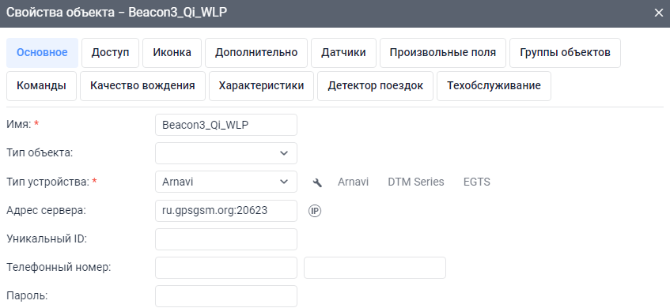

Рисунок

*Дополнительно*: для простоты добавления устройства в систему Wailon создайте объект из WLP

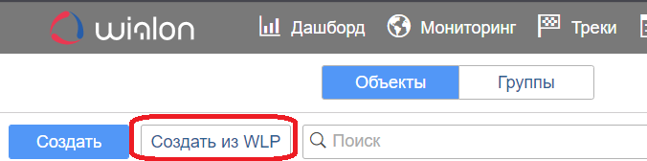

Рисунок

В WLP файле прописаны основные датчики и команды для прибора:

Для BEACON 3 Qi - [Beacon3_Qi_WLP.wlp](https://disk.yandex.ru/d/p1Iq-EiUzzbU8A)

Для BEACON 3 - [Beacon3_WLP.wlp](https://disk.yandex.ru/d/vHPfH1UpAO8_Fg)

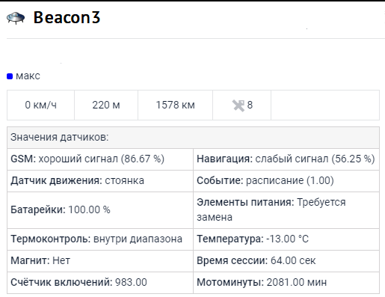

Рисунок - Объект созданный из WLP файла

Таблица 5 – Описание основных параметров Wialon

|  |  |  |
| --- | --- | --- |
| Параметр Wialon | Описание | Комментарии |
| pwr_ext | Напряжение питания, В |  |
| cell_idX | Код базовой станции GSM | Где X – SIM-карта с которой производится работа:  1 – SIM1  2 – SIM2 |
| lacX | Код локальной зоны GSM |
| mncX | Код мобильной сети GSM |
| mccX | Код оператора мобильной связи GSM |
| gsm | Уровень сигнала GSM | Диапазон от 1 до 31  (99 – нет сети GSM) |
| gsm_st | Статус работы  GSM модема | 0 - выключен  1 - включен  2 - AT Ok  3 - активация GPRS  4 - GPRS Ok |
| nav_st | Статус работы  GPS | ГЛОНАСС модуля | 0 - выключен  1 - включен  2 - включен, NMEA OK, поиск спутников  3 - 3D fix (отличное качество приема) |
| hdop | Погрешность координат по горизонтали |  |
| simX_st | Статус сим-карты, где X – SIM-карта с которой производится работа:  1 – SIM1  2 – SIM2 | 0 - нет симкарты  1 - регистрация в дом сети  2 - поиск сети  3 - регистрация отклонена  4 - резерв  5 - регистрация роуминг  6 - ошибка ПИН  7 - резерв |
| sX_st | Статус работы с сервером, где X – номер сервера:  0 – WEB конфигуратор (служебный)  1 – Сервер мониторинга 1  2 – сервер мониторинга 2 | 0 - не используется  1 - установка соединения  2 - соединение установлено  3 - резерв |
| mw | Статус датчика движения (акселерометр) | 0 - стоянка  1 - движение  2 - ошибка  3 - ошибка самотестирования |
| info_messages | Время следующего выхода на связь | В формате unixtime |
| vs_3 | Время сеанса связи | Время работы в активном состоянии с момента пробуждения |
| vs_4 | Температура трекера |  |
| vs_5 | Служебный параметр | События формирования пакета + статусы модулей и зарядки и т.д. (описание смотри в таблице 6) |
| vs_50 | Счётчик включений | С каждым включением модема и переходом его в активное состояние счётчик увеличивается на +1 |
| vs_51 | Мотоминуты | Счётчик минут работы модема в активном состоянии |

Таблица 6 – Содержимое параметра vs_5

|  |  |
| --- | --- |
| Бит | Описание |
| 0 | Пакет сформирован по событию интервал |
| 1 | Пакет сформирован по событию начало движения |
| 2 | Пакет сформирован по событию конец движения |
| 3 | Пакет сформирован по нажатию кнопки |
| 5 | Пакет сформирован по событию курс |
| 6 | Пакет сформирован по событию скорость |
| 7 | Пакет сформирован по событию время |
| 8 | Пакет сформирован по событию расстояние |
| 9 | Пакет сформирован по событию рестарт/замена батареек |
| 10 | Состояние режима онлайн (вкл\выкл) |
| 11 | Пакет сформирован по датчику магнита |
| 13 | Cтатус разряженной АКБ (V<3.5 В) для **BEACON 3 Qi**  Cтатус разряженных элементов питания (V<9 В) для **BEACON 3** |
| 14 | Пакет сформирован по событию термоконтроля |
| 15 | Статус зарядки для **BEACON3 Qi** |

# ГАРАНТИЙНЫЕ ОБЯЗАТЕЛЬСТВА

Производитель устанавливает гарантийный срок на устройство, который составляет 24 месяца с момента его продажи.

Производитель гарантирует исправную работу устройства в течение 24 месяцев с момента его продажи, только при условии использования устройства в тех целях, для которых оно предназначено Производителем, при надлежащем соблюдении правил эксплуатации, бережном обращении с устройством, аккуратном хранении и надлежащей установке, своевременном обслуживании и диагностики возможных неисправностей и отсутствии механических электрических и иного характера повреждений частей и механизмов устройства. Настоящая гарантия предоставляется Потребителю в дополнение к конституционным и иным правам Потребителя и ни в коем случае не ограничивает их. Потребитель вправе предъявить требования к Производителю в отношении недостатков устройства, если они обнаружены в течение гарантийного срока и возникли по вине Производителя. Производитель обязуется в течение гарантийного срока, с момента продажи конечному потребителю, при условии соблюдения Потребителем всех правил и условий эксплуатации, осуществить бесплатный гарантийный ремонт устройства, устранить неполадки, возникшие по вине Производителя. Гарантия не распространяется на элементы питания, аксессуары и принадлежности, части и детали, которые подвержены естественному износу в процессе эксплуатации и подлежат периодической замене, а также на другие комплектующие, подверженные сильным механическим воздействиям в процессе эксплуатации устройства.

Гарантия не распространяется на программное обеспечение, а также на информацию, сохраненную в SIM – картах и других источниках информации, необходимых при работе с устройством.

Производитель гарантирует, что производимые им устройства не оказывают какого-либо вредного влияния на здоровье Потребителя и являются безопасными при условии соблюдения всех правил эксплуатации, описанных в прилагаемой технической и иной документации к устройству. Требования к качеству функционирования устройства не могут превышать технические характеристики, заявленные Производителем устройства. Производитель не гарантирует, что устройство будет работать в соответствии с ожиданиями Потребителя, при использовании его в специфических целях, не соответствующих целевому назначению устройства и при несоблюдении условий, оговоренных в инструкции по эксплуатации.

Внешний вид устройства, комплектация и характеристики могут изменяться Производителем без предварительных уведомлений. Информацию о новых видах устройства Потребитель может узнавать на официальном сайте производителя <http://www.arusnavi.ru/>

**Рекомендации по правильной эксплуатации устройства.**

Уважаемые Потребители!

Используйте приобретенное устройство только по прямому назначению. В первую очередь, следите, чтобы Ваше устройство (внутренние части устройства) не подвергалось воздействию влаги, которая вызывает коррозию электронных схем.

Немаловажным является беречь устройство от ударов, падений и тряски, в результате которых может повредиться корпус устройства или же встроенные печатные платы и электронные компоненты. Высокие температуры могут сократить срок службы устройства, повлечь повреждение элементов питания и деформацию пластиковых частей устройства.

Воздействие пониженной температуры с последующим резким ее повышением приводит к образованию конденсата на внутренних частях устройства. Это может повлиять на работоспособность электрических схем устройства.

Не пытайтесь разбирать или модифицировать устройство и его компоненты.

Не активизируйте устройство со старыми, разряженными элементами питания, это может вызвать снижение длительности работы устройства. Вы можете потерять контроль над устройством!

Потребитель несет полную ответственность за безопасную эксплуатацию устройства. Во время эксплуатации на Вас, уважаемые Потребители, лежит ответственность за вашу собственную безопасность и безопасность окружающих. Пожалуйста, неукоснительно выполняйте приводимые рекомендации!

**Срок гарантийного обслуживания.**

Срок гарантийного обслуживания исчисляется с момента продажи устройства и составляет 24 месяцев с момента его продажи.

**Общие положения о гарантийном обслуживании.**

1. ООО «Аруснави Электроникс» (далее - «Производитель») гарантирует Потребителю в течение указанного срока бесплатное устранение недостатков устройства, обнаруженных дефектов при использовании устройства, допущенных в процессе производства, при условии соблюдения Потребителем всех рекомендованных Производителем условий транспортировки, разгрузки, хранения, эксплуатации устройства.
2. Гарантийное обслуживание производится бесплатно в отделе сервисного обслуживания Производителя (далее - «Сервисный центр»). В случае выявления недостатков устройства при эксплуатации в течение гарантийного срока, если требования по эксплуатации были выполнены правильно, Потребитель вправе обратиться для осуществления гарантийного обслуживания устройства в сервисный центр Производителя. По всем вопросам осуществления гарантийного обслуживания устройства, Производитель рекомендует обратиться в сервисный центр Производителя, адреса и телефоны которых указаны в инструкции по эксплуатации, гарантийном талоне, а также на официальном сайте Производителя: [www.arusnavi.ru](http://www.arusnavi.ru" \o "http://www.arusnavi.ru) или узнать по телефону: +7 (495) 728-78-81.
3. При передаче неисправного устройства на гарантийный ремонт, Потребителю необходимо предъявить: само устройство и документ, подтверждающий факт приобретения данного устройства (товарная накладная, чек, гарантийный талон и др.), в котором ясно указаны имя и адрес продавца, дата покупки и тип устройства, подтверждающие актуальность гарантийного периода для этого устройства. Также Потребителю необходимо заполнить Заявление на проведение диагностики и ремонта устройства, подлежащего гарантийному ремонту, и Акт рекламации.
4. Если устройство, поступившее посылкой или доставленное лично в сервисный центр Производителя, получено Производителем без выполнения пункта 3., а также с ненадлежащим образом заполненным Заявлением на проведение диагностики и ремонта устройства, Актом рекламации, Производитель оставляет за собой право не принимать на гарантийный ремонт устройство, которое возвращается Потребителю за его счет.
5. После приема неисправного устройства в сервисном центре Производителя, специалисты центра проводят диагностику устройства, определяя характер неисправности устройства - заводской брак или результат неправильной эксплуатации Потребителем. Устройство проверяется на наличие только тех неисправностей, которые описаны в Акте рекламации и Заявлении на проведение диагностики и ремонта устройства. После проведения диагностики, специалистами сервисного центра составляется экспертное заключение, на основании которого может быть проведен гарантийный ремонт устройства с недостатками, возникшими по вине Производителя. Если проведение ремонта устройства невозможно, то при предъявлении экспертного заключения Потребителем Производитель производит замену устройства с заводским дефектом на новое устройство с такими же техническими характеристиками, не бывшее в употреблении, надлежащего качества, или на аналогичное, по согласованию с Потребителем, в установленные законом сроки.
6. Производитель оставляет за собой право отказаться от бесплатного гарантийного ремонта, если после проведения диагностики устройства обнаружены повреждения, вызванные следующими факторами:

- Нарушены правила эксплуатации, описанные в инструкции по эксплуатации.

- Имело место обслуживание не в сервисном центре Производителя, устройство подверглось ремонту неуполномоченными лицами с нарушением требований Производителя и норм техники безопасности; имеются следы попытки устранить самостоятельно дефект или осуществить монтаж непредназначенных деталей.

- Устройство использовалось не по назначению, дефекты вызваны изменениями вследствие применения устройства с целью, не соответствующей установленной сфере применения данного устройства, указанной в инструкции по эксплуатации; специалистами сервисного центра было замечено использование нештатных режимов или параметров работы устройства или его компонентов.

- Дефект является результатом естественного износа.

- Неисправность возникла в результате механического, электрического, химического, термического и иных видов воздействий, параметры которых выходят за рамки максимально допустимых эксплуатационных характеристик, которые повлекли за собой нарушение работоспособности устройства. Устройство повреждено или вышло из строя в связи с нарушением правил и условий установки, подключения, транспортировки, разгрузки хранения.

- Потребителем была нарушена целостность устройства в течение гарантийного срока, повреждены какие-либо защитные знаки Производителя и имеются следы применения механических средств.

- В случае, если частично или полностью отсутствует заводской серийный номер, если серийный номер на устройстве или их маркировка не соответствуют сведениям, обозначенным в гарантийном талоне.

- Умышленных или ошибочных действий Потребителя.

- Действия обстоятельств непреодолимой силы (стихия, ураган, пожар, молния, и т.п.), несчастных случаев и т.д.

- Попадания внутрь устройства (на плату или вовнутрь корпуса устройства) посторонних предметов, воды, жидкостей, насекомых, не соответствующих свойствам используемого корпуса устройства.

1. Если устройство было повреждено одним из вышеуказанных способов, Производитель может при наличии технических характеристик, позволяющих произвести ремонт, отремонтировать устройство, но в этом случае ремонт будет платным.

# КОМПЛЕКТ ПОСТАВКИ

Arnavi Beacon 3 поставляется без элементов питания, которые приобретаются отдельно.

Arnavi Beacon 3 Qi поставляется с АКБ (емкость АКБ может варьироваться от 1500 до 2000 mAh.

Arnavi Beacon 3 Qi поставляется без беспроводной зарядной станции, которая приобретается отдельно.

Таблица 7

|  |  |  |  |
| --- | --- | --- | --- |
| № | Наименование | Кол-во | Примечание |
| 1 | Arnavi Beacon 3 (Qi) | 1 |  |

Всю последнюю техническую информацию и программное обеспечение всегда можно найти на соответствующей странице сайта производителя: [www.arusnavi.ru](http://www.arusnavi.ru" \o "http://www.arusnavi.ru)

**Примечание:** Производитель оставляет за собой право изменять комплектацию устройства без ухудшения потребительских характеристик.